# Homework submission system on a university portal

**OOA規格書**

**1061504 楊喆凱**

**1063318 莊涵迪**

**1061544 曾頌揚**

**1061502 邱徹宇**

目錄

一、簡介 4

二、規格書內容描述 5

(1)一般描述資訊 5

(2)系統概述 5

(3)系統功能 6

(4)軟體外部介面需求 8

(5)品質需求 9

(6)安全性詳述 9

(7)保安詳述 9

(8)人因介面需求 9

(9)資料定義與資料庫需求 16

(10)軟體安裝與接受方面 16

(11)使用者文件 16

(12)使用者操作與執行需求 16

(13)使用者維護需求 16

(14)軟體品質特徵 16

(15)設計與實作限制 17

(16)軟體環境資源需求 17

(17)套裝需求 17

(18)優先與判斷需求 17

(19)需求追溯 17

(20)合理性 17

三、需求評估 17

四、風險評估 18

圖目錄

圖一 系統架構圖 6

圖二 系統功能架構圖 8

圖三 登入介面 8

圖四-1 作業繳交內部畫面 8

圖四-2修改密碼畫面 9

圖五 Use Case Modeling 10

圖六 Class Modeling 14

圖七 Dynamic Modeling 15

1. 簡介

規格書內容及參考文件範圍 (No need)

 一般描述資訊(12207.1-6.22.3.a)

 系統概述(12207.1-6.22.3.b)

 系統功能(12207.1-6.22.3.c)

 軟體外部介面需求(12207.1-6.22.3.d)

 品質需求(12207.1-6.22.3.e)

 安全需求(12207.1-6.22.3.f)

 保安需求(12207.1-6.22.3.g)

 人因介面需求(12207.1-6.22.3.h)

 資料定義與資料庫需求(12207.1-6.22.3.i)

 軟體安裝與接受方面(12207.1-6.22.3.j,k)

 使用者文件說明(12207.1-6.22.3.l)

 使用者操作使執行需求(12207.1-6.22.3.m)

 使用者維護需求(12207.1-6.22.3.n)

 軟體品質特徵(12207.1-6.22.3.o)

 設計與實作限制(12207.1-6.22.3.p)

 軟體環境資源需求(12207.1-6.22.3.q)

 套裝需求(12207.1-6.22.3.r)

 優先與判斷需求(12207.1-6.22.3.s)

 需求追溯(12207.1-6.22.3.t)

 合理性(12207.1-6.22.3.u)

參考文件

 IEEE/EIA 12207.1-1997

1. 規格書內容描述

(1) 一般描述資訊

議題日期和狀態：此版於 2020/4/1 尚在討論階段未正式完成。

範圍：本規格書的內容portal作業系統之操作介面等為主。

議題機構：教學所需之系統。

參考：IEEE/EIA 12207.1-1997

內容：portal作業系統之標準規格書。

主體：包含有系統概述、各項功能定義說明、使用者介面介紹、資料定義等。

規格書修改歷史：此版於 2020/4/1 為第 1 版。

(2) 系統概述

系統目標

◾ 維持教學效率

使學生與教師間作業成績確認之系統，以確保學生可記得該繳交作業，教師可簡單批改作業與上傳成績，因此利用此系統可大幅提升作業審核與繳交作業的效率。

◾ 操作介面清楚易懂易操作

本系統使用者介面以清楚容易操作為特色，在搭配各項功能說明，讓一 般使用者可以更容易使用操作。

系統範圍

本portal系統之範圍包括

1.使用者身份辨別

2.使用者對應身份之使用權限

3.資料上傳下載與更新

系統架構

由使用者透過清楚易懂的介面進行操作，並辨別登入者爲教師或學生來判斷此使用者可使用的功能，經由系統辨別後，若爲學生即顯示該繳交之作業與最晚上傳期限與該作業成績，上傳完結果後可刪除再重新上傳。若爲教師則可新增或刪除作業，也可對繳交完作業更新成績，再由使用者介面來呈現結果。

教師

新增刪除作業

更新成績

上傳更新作業

作業與成績資料庫

帳號密碼

資料庫

更改

更改

圖一、系統架構圖

結果顯示

…………..

……….

……..

結果

學生

允許登入

使用者帳號密碼

使用者

Portal系統

下載作業說明

(3) 系統功能

功能特徵

★使用者更改密碼

-說明：登入後檢視並可設定新密碼

-輸入：更改密碼

-處理：更新新密碼

-輸出：人員新密碼更改成功窗顯示

★使用者身份

-說明：辨別使用者身份爲教師或學生

-輸入：帳號密碼

-處理：成功登入後由帳號判斷爲教師或學生

-輸出：顯示相對應登入視窗與功能

★教師作業新增刪除

-說明：確認爲教師後可新增作業或刪除作業

-輸入：新增或刪除項目

-處理：更新作業資料庫

-輸出：顯示更新完之結果

★教師成績批改更新

-說明：確認爲教師後批改對應作業之成績

-輸入：該項成績

-處理：更新作業成績

-輸出：顯示更新完之結果

★學生作業上傳與刪除

-說明：確認爲學生後可對待繳作業上傳檔案或刪除已繳作業

-輸入：選擇上傳（刪除）檔案

-處理：將上傳之檔案存入資料庫/從資料庫刪除檔案

-輸出：顯示結果

★學生作業說明下載

-說明：學生可將作業說明下載

-輸入：選擇要下載之檔案

-處理：從資料庫下載對應檔案

-輸出：下載視窗

★結果視窗

-說明：統整上述輸出視窗

-輸入：上述處理結果

-輸出：排版後在一視窗呈現

效率需求

本系統提供使用者一個清楚的介面和管理系統，讓使用者能對於作業上傳下載以及成績的批改可有更方便的選擇

環境條件

δ軟體：本系統適於安裝在 Windows 10作業系統

δ硬體：與微軟視窗作業系統基本硬體規格需求相同。

作業與成績系統

作業成績

作業繳交情形

顯示視窗

帳號密碼更改

人員帳號密碼

登管理帳號密碼

登入身份

登入審查

登入畫面

**Portal**

作業檔案

成績更新

作業上傳、下載、刪除

圖二、系統功能架構圖

(4)軟體外部介面需求

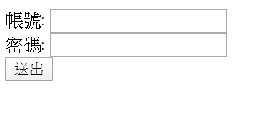

圖三、登入介面

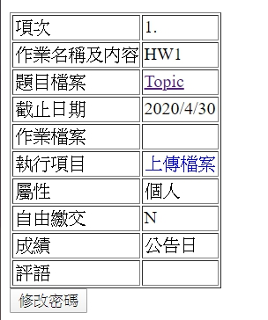

圖四-1、作業繳交內部畫面

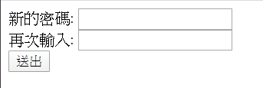

圖四-2、修改密碼畫面

※ 帳號密碼登入

◎在登入畫面中輸入帳號及密碼以便登入系統。

※ 作業繳交系統

◎ 使用 ” 題目檔案 ” 旁之連結來下載本次作業的題目。

◎ 使用 ” 上傳檔案 ” 旁之連結來上載本次作業的檔案。

※ 修改密碼

◎ 使用 ” 修改密碼 ”之按鈕進入修改畫面。

◎ 必須輸入兩次新密碼來確認安全性。

(5) 品質需求

本系統提供簡單的操作環境，讓使用者不會因為操作不佳，而使得系統功能無法使用。

(6) 安全性需求

本系統環境在連結使用者帳號密碼時，需特別加強隱藏及私密性，避免人為因素從破壞，破壞系統功能作用。

(7) 保安需求

本系統不提供使用者做密碼查詢，除了使用原本的密碼進入修改外，無其他 辦法可對使用者帳號做任何查詢或修改的動作，對使用者資料做最好的保障。

(8) 人因介面需求

＊人工操作

◎ 使用者方面：依系統所提供之功能選項來操作。

◎ 系統開發者方面： 可以任意新增或移除功能選項，也可變更系統畫面顯示。

＊操作方面與限制

使用者僅能利用本系統有提供的功能來使用portal之各項功能，任何操作方式皆不會變更本系統內部參數與作業程序。

＊人機互動

本系統對於所提供的功能皆有相當清楚且容易了解的文字說明，讓使 用者方便並正確的使用系統功能，而對於不當的操作方式也會有警告 訊息。

* 人因介面相關模組

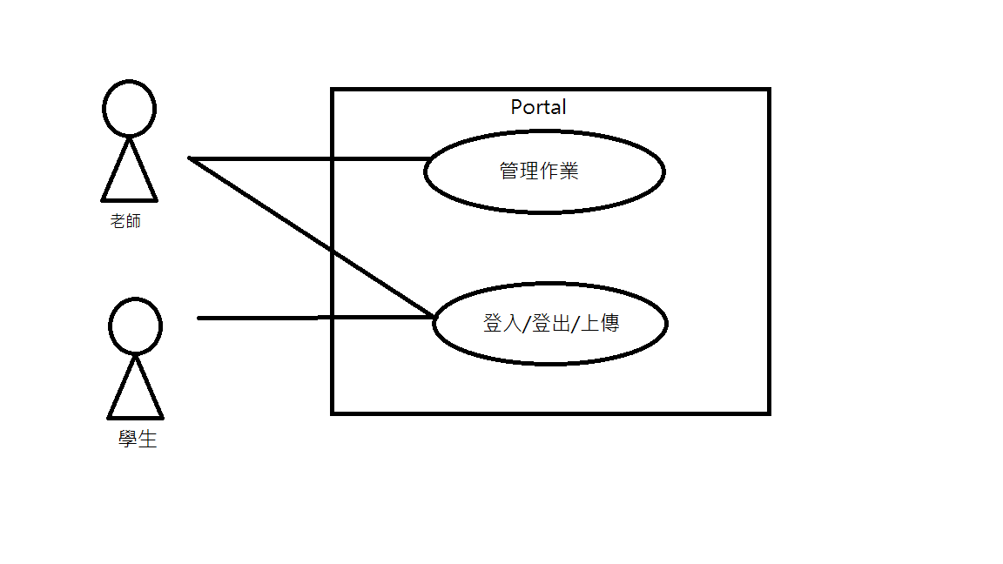

圖五、 Use Case Modeling

|  |
| --- |
| Use Case Scenario |
| 1. 代號：PORTAL_Log  2. 說明：本案例說明重要場所內的工作人員(Student/Teacher)如何利用本作業管理系統進行作業管理。  3. 使用者：系統內的工作人員(Student/Teacher)。  4. 使用頻率：每當有工作人員想登入/登出此系統時，本案例皆會使用一次。  5. 基本活動歷程：  a. Student A 想登入/登出此系統，於是將他的帳號密碼輸入該系統上的  登入介面。  b. Staff A 輸入完他的密碼後，按下 Enter 鍵結束輸入。  c. 後臺管理系統接收到密碼，比對認證資料(Account和 Password)是否有經  過Portal系統授權可以操作，驗證成功。  d. 螢幕上進入作業管理系統介面。  e. Student A登出此系統。  f.儲存使用者資料 |

|  |
| --- |
| Use Case Scenario |
| 1. 代號：PORTAL_LogException01  2. 說明：本案例說明使用者(Student/Teacher) 輸入帳號密碼錯誤時會發生的狀況。  3. 使用者：系統內的工作人員(Student/Teacher)。  4. 使用頻率：每當有工作人員想登入/登出此系統帳號密碼錯誤時，本案例會使用。  5. 基本活動歷程：  a. Student A 想登入/登出此系統，於是將他的帳號密碼輸入該系統上的  登入介面。  b. Staff A 輸入完他的密碼後，按下 Enter 鍵結束輸入。  c. 後臺管理系統接收到密碼，比對認證資料(Account和 Password)是否有經  過Portal系統授權可以操作，驗證成功。  d. 螢幕上進入作業管理系統介面。  e. Student A登出此系統。  f. 儲存使用者資料。 |

|  |
| --- |
| Use Case Scenario |
| 1. 代號：PORTAL_ChangePassword  2. 說明：本案例說明使用者(Student/Teacher)修改密碼的狀況。  3. 使用者：系統內的工作人員(Student/Teacher)。  4. 使用頻率：每當工作人員(Student/Teacher)欲修改此系統密碼時，本案例會使用。  5. 基本活動歷程：  a. Student A 想登入/登出此系統，於是將他的帳號密碼輸入該系統上的  登入介面。  b. Staff A 輸入完他的密碼後，按下 Enter 鍵結束輸入。  c.後臺管理系統接收到密碼，比對認證資料(Account和 Password)是否有經  過Portal系統授權可以操作，驗證成功。  d.螢幕上進入作業管理系統介面。  e.按下修改密碼按鈕。  f.進入修改密碼的畫面。  g.輸入新密碼，且在下方再次輸入新密碼以確認新密碼.。  h.按下送出，後臺管理系統接收到新密碼，更改使用者密碼並儲存。  i. 螢幕上進入作業管理系統介面。  j. Student A 登出此系統。  k. 儲存使用者資料 |

|  |
| --- |
| Use Case Scenario |
| 1. 代號：PORTAL_Hand_in_homework  2. 說明：本案例說明使用者(Student/Teacher)繳交作業的狀況。  3. 使用者：系統內的工作人員(Student/Teacher)。  4. 使用頻率：每當工作人員(Student/Teacher)欲上傳作業時，本案例會使用一次。  5. 基本活動歷程：  a. Student A 想登入/登出此系統，於是將他的帳號密碼輸入該系統上的  登入介面。  b. Staff A 輸入完他的密碼後，按下 Enter 鍵結束輸入。  c.後臺管理系統接收到密碼，比對認證資料(Account和 Password)是否有經  過Portal系統授權可以操作，驗證成功。  d.螢幕上進入作業管理系統介面。  e.按下上傳檔案，進入檔案系統。  f.選擇檔案，並按下上傳  g. 螢幕上進入作業管理系統介面。  h. Timer starts，Student A 登入/登出此系統。  i. When timeout，儲存使用者資料 |

圖六：Class Diagram

logDatabase

Id, pwd, nam, user

Login()

Getnam()

Getid()

Getpwd()

Getuser()

changePW()

logSurface

Id, pwd

existID()

iligalPW()

TeacherSurface

uploadQ()

downloadHW()

deletedQ()

score()

StudentSurface

uploadHW()

downloadQ()

deletedHW()

Date

year, month, date

getDate()

setDate()

1

n

course

圖七：Dynamic Modeling

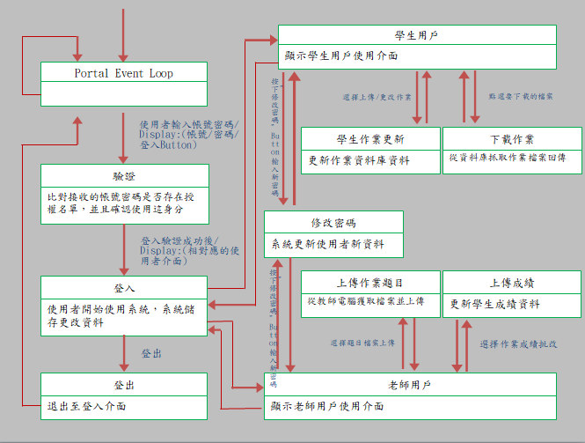

(9)資料定義與資料庫需求

使用 ODBC 連結SQL server2000 資料庫。

（或是直接使用 裡內建的資料庫）

|  |  |
| --- | --- |
| 帳號密碼資料表 | |
| 帳號 | TEXT |
| 密碼 | TEXT |
| 姓名 | TEXT |
| 使用者身分 | BOOLEAN |

|  |  |
| --- | --- |
| 作業與成績資料表 | |
| 項次 | NUMBER |
| 作業名稱及內容 | TEXT |
| 題目檔案 | TEXT |
| 截止日期 | DATE |
| 作業檔案 | TEXT |
| 屬性 | TEXT |
| 自由繳交 | BOOLEAN |
| 成績 | TEXT |
| 評語 | TEXT |

(10)軟體安裝與接受方面

本系統安裝環境為一般 Windows 系列的系統。安裝程序只要遵照說明即可完全安裝完成，一般個人電腦即可安裝使用。

(1l)使用者文件

包含使用者介面與功能介紹，並教導使用者如何操作本系統提供之各種功能，以及例外情況發生處理與相關警示訊息的意義。

(12)使用者操作與執行需求

按照使用者文件的說明操作即可，使用滑鼠及鍵盤作輸入。

(13)使用者維護需求

不做使用者文件說明裡以外的操作以導致本系統的損壞。

(14)軟體品質特徵

本系統以物件導向語言開發，並遵循IEEE 12207.0 與12207.1 之標準撰寫文件及開發軟體並測試。因此本系統具有高度之穩定性與可用性。

(15)設計與實作限制

使用者只能上傳限定的檔案格式及檔案大小。

(16)軟體環境資源需求

軟體：系統軟體可相容於Windows作業系統之工作視窗。

硬體：網路連線

(17)套裝需求

安裝方面，簡易的 Double click 即可跟著我們的指示來執行程式。使用方面，繁體中文化的操作介面與提示。

(18)優先與判斷需求

由於本系統之目的在於維持教學效率，對於存取檔案的控管相當重要。所以檔案完整上傳與下載的功能，即時的更新資料，還有繳交時間的紀錄，本系統採取較優先的順序來處理。其他輔助的詳細項目視需求會再陸續增加。

(19)需求追溯

|  |  |  |  |
| --- | --- | --- | --- |
| 需求摘要 | 需求規格段落 | 需求參考文件 | 附註 |
| 操作介面便利及簡單 | 二.(4)軟體外部介面需求 | 12207.1-6.22.3.d |  |
| 系統容易安裝 | 二.(10)軟體安裝與接受方面 | 12207.1-6.22.3.j |  |
| 系統穩定 | 二.(14)軟體品質特徵 | 12207.1-6.22.3.o |  |
| 視窗介面與Windows系統操作一致 | 二.(3)環境條件 | 12207.1-6.22.3.c.  3 |  |
| 提供所有功能與顯示資料 | 二.(3) 結果視窗 | 12207.1-6.22.3.c |  |

(20)合理性

本系統已嚴謹的物件導向語言開發，並且遵循 IEEE 12207.1 及IEEE 12207.0 的標準，循序撰寫文件及開發軟體，並且測試本系統的合理性經由下面章節的需求評估來確認，經由風險評估做系統開發時的依據。因此具有高度合理性。

1. 需求評估

系統起源

為了發展出一套易於使用且穩定的教學系統，且須有適當且直覺化的操作方式，取代複雜而且難操作的介面。

系統一致性

由於採用視窗程式的方向來開發此系統，因此此系統和其底層的Windows作業系統的視窗使用者介面，且如其鍵盤、滑鼠等輸入設備的使用法也是Windows 作業系統聚有一致性。

可測性

系統提供的工具功能均需要經過測試驗證，以確保系統運作時的正確性。

可行性

由於系統是使用物件導向程式開發，故易於對程式作修正的工作，可視需求再增加或縮減功能。

可維護性

※由於此系統提供的功能在建購時都加以模組化，所以易於維護。

※功能以UML 表示，易於修正、增加或縮減。

1. 風險評估

本系統由Visual C# (.NET Framework) 來做程式撰寫，使用物件導向來開發系統，除了易於開發之外，對於以後的維護或者修正功能更是有顯著的幫助，除此之外，由於此系統是建構於Windows 作業系統之上，因此一個穩固的Windows 作業平台相當的重要，只要下層的Windows 穩定，此系統幾乎沒有任何風險。